|  |  |  |  |  |  |  |  |  |  |
| --- | --- | --- | --- | --- | --- | --- | --- | --- | --- |
| « | 22 | » | 02 | 20 | 17 | г. |  | № | 1112 |



МУНИЦИПАЛЬНОЕ ОБРАЗОВАНИЕ

ГОРОДСКОЙ ОКРУГ ГОРОД СУРГУТ

**АДМИНИСТРАЦИЯ ГОРОДА**

**ПОСТАНОВЛЕНИЕ**

О внесении изменений в постановление

Администрации города от 23.01.2014

№ 452 «Об утверждении границ

прилегающих территорий

к некоторым организациям,

на которых не допускается

розничная продажа алкогольной

продукции»

В соответствии с распоряжением Администрации города от 30.12.2005 № 3686 «Об утверждении Регламента Администрации города»:

1. Внести в постановление Администрации города от 23.01.2014 № 452 «Об утверждении границ прилегающих территорий к некоторым организациям, на которых не допускается розничная продажа алкогольной продукции» (с изменениями от 09.10.2015 № 7128) следующие изменения:

1.1. В пункте 1 постановления абзацы третий – шестой изложить в следующей редакции:

«- муниципальное бюджетное дошкольное образовательное учреждение детский сад № 22 «Сказка», расположенное по адресу: город Сургут, улица Мечникова, дом 9а, согласно приложению 2;

- муниципальное бюджетное дошкольное образовательное учреждение детский сад № 56 «Искорка», расположенное по адресу: город Сургут, улица Пушкина, дом 13, согласно приложению 3;

- муниципальное бюджетное дошкольное образовательное учреждение детский сад № 76 «Капелька», расположенное по адресу: город Сургут, улица Крылова, дом 31, согласно приложению 4;

- муниципальное бюджетное дошкольное образовательное учреждение детский сад № 77 «Бусинка», расположенное по адресу: город Сургут, улица Геологическая, дом 13, согласно приложению 5».

1.2. В пункте 3 постановления слова «Сафиоллина А.М.» заменить словами «Жердева А.А.».

1.3. Приложения 1 – 5 к постановлению изложить в новой редакции согласно приложениям 1 – 5 к настоящему постановлению соответственно.

2. Управлению информационной политики опубликовать настоящее постановление в средствах массовой информации и разместить на официальном портале Администрации города.

3. Контроль за выполнением постановления возложить на заместителя главы Администрации города Жердева А.А.

Глава города В.Н. Шувалов

Приложение 1

к постановлению

Администрации города

от ____________ № _________

Схема

границ прилегающей территории к муниципальному

бюджетному дошкольному образовательному учреждению

детскому саду № 77 «Бусинка»,

город Сургут, улица Московская, дом 32Б

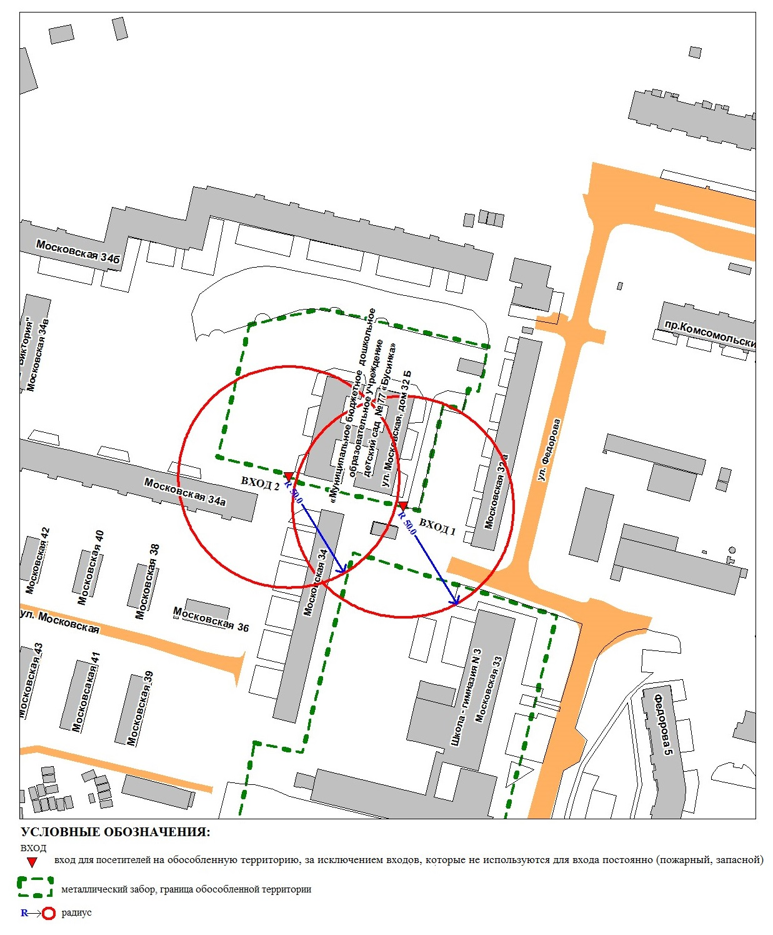

Приложение 2

к постановлению

Администрации города

от ____________ № _________

Схема

границ прилегающей территории к муниципальному

бюджетному дошкольному образовательному учреждению

детскому саду № 22 «Сказка»,

город Сургут, улица Мечникова, дом 9а

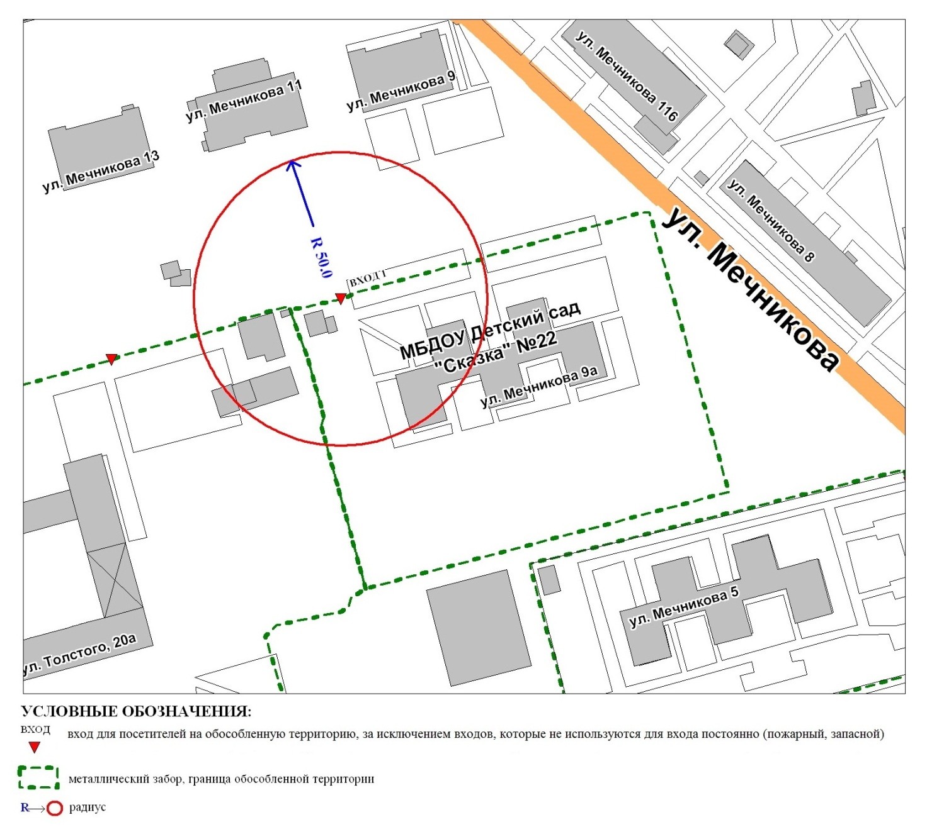

Приложение 3

к постановлению

Администрации города

от ____________ № _________

Схема

границ прилегающей территории к муниципальному

бюджетному дошкольному образовательному учреждению

детскому саду № 56 «Искорка»,

город Сургут, улица Пушкина, дом 13

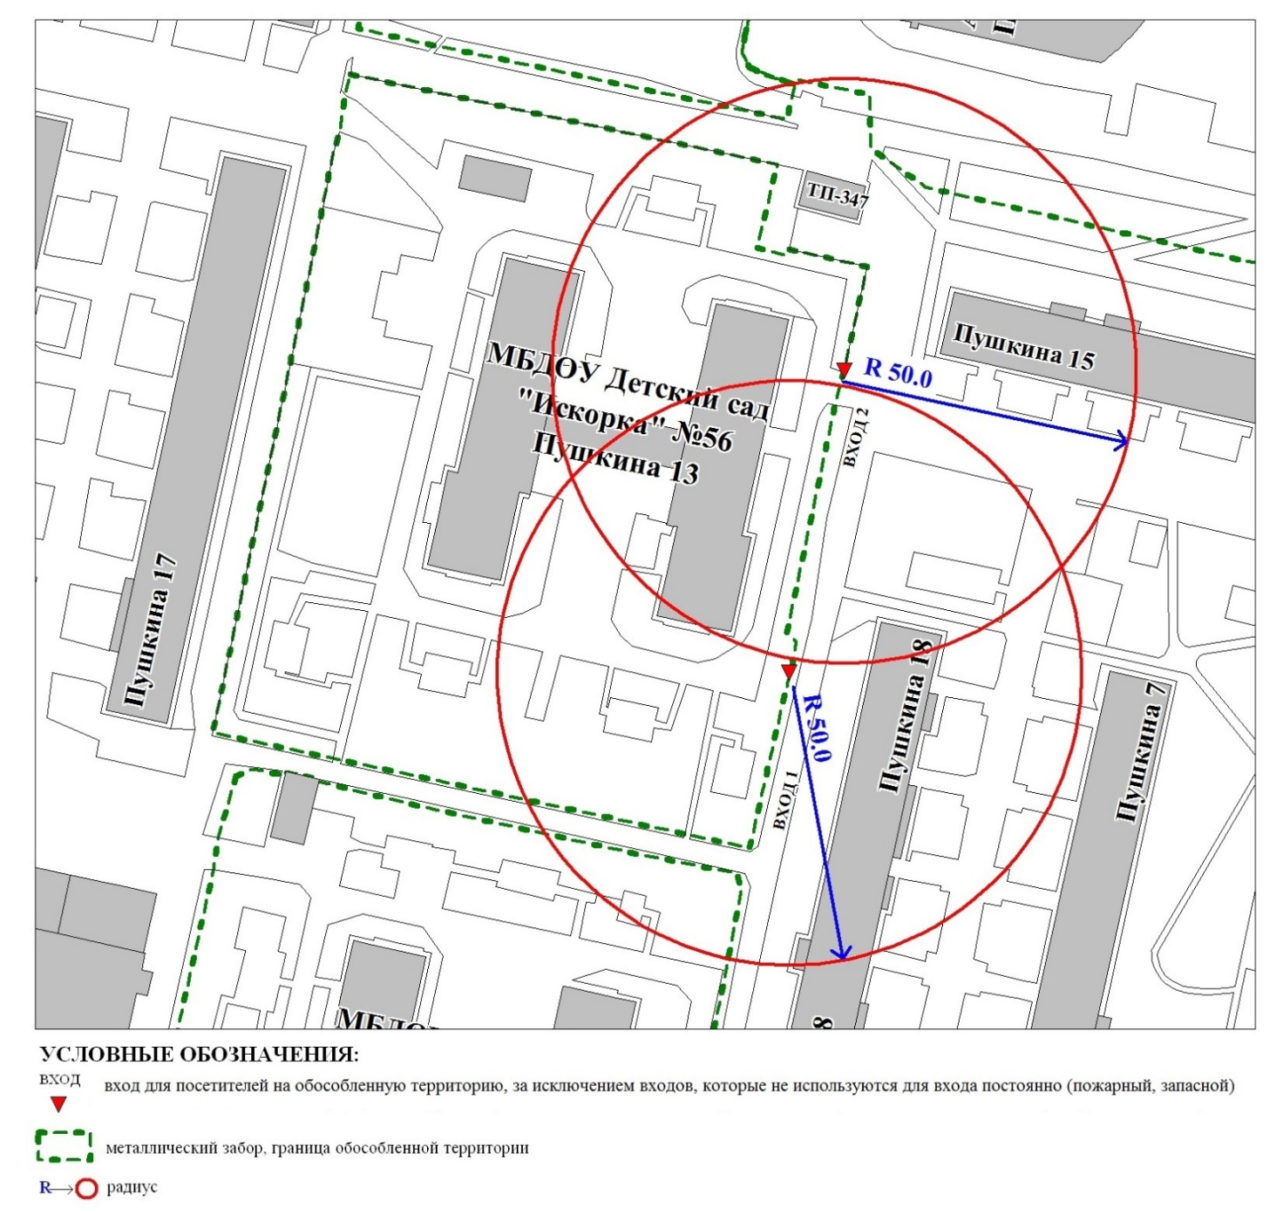

Приложение 4

к постановлению

Администрации города

от ____________ № _________

Схема

границ прилегающей территории к муниципальному

бюджетному дошкольному образовательному учреждению

детскому саду № 76 «Капелька»,

город Сургут, улица Крылова, дом 31

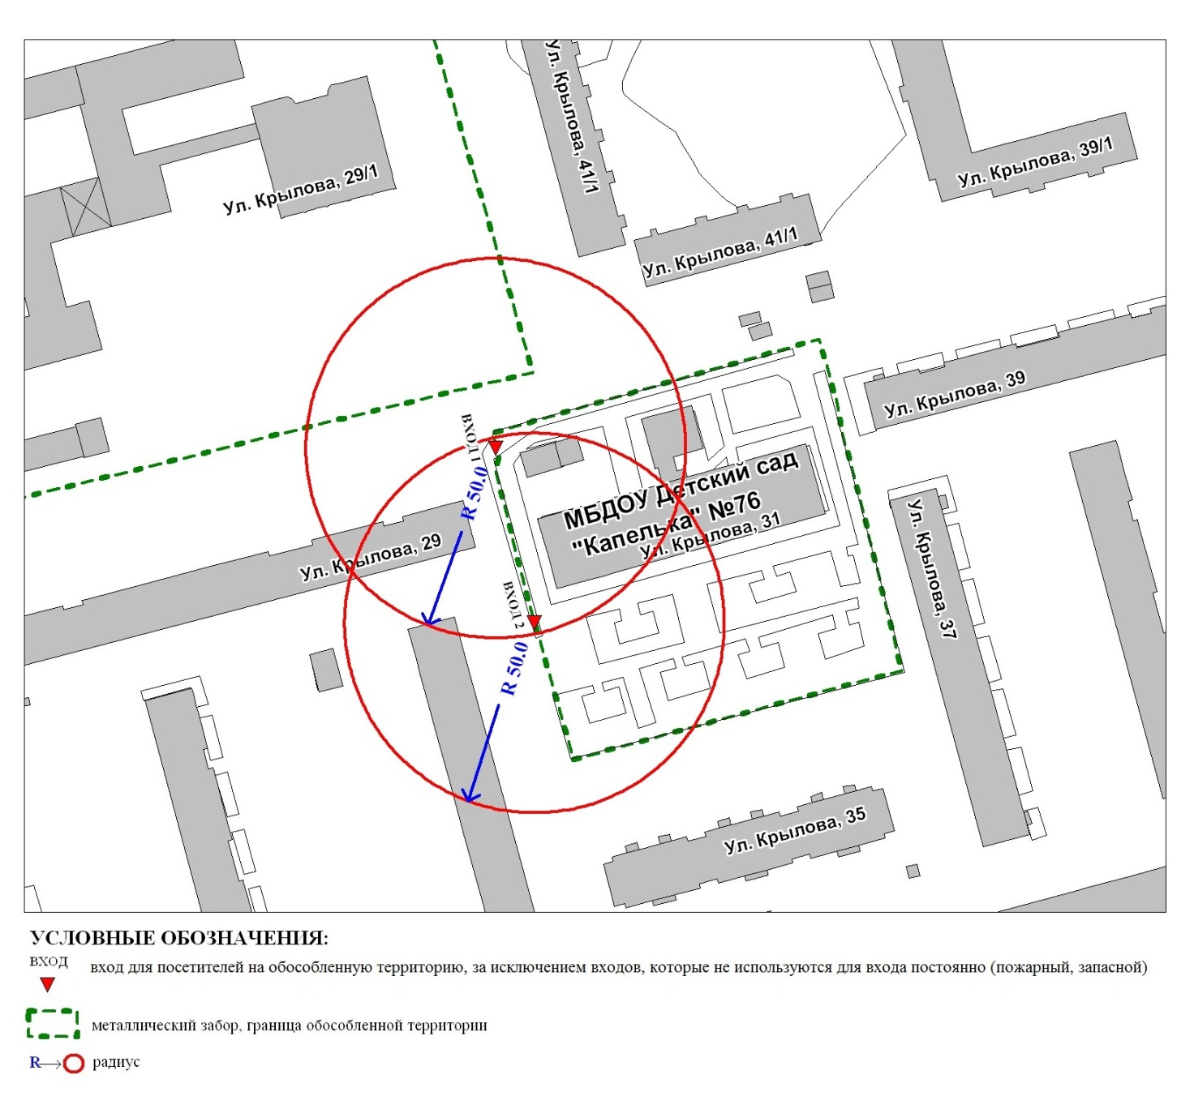

Приложение 5

к постановлению

Администрации города

от ____________ № ________

Схема

границ прилегающей территории к муниципальному

бюджетному дошкольному образовательному учреждению

детскому саду № 77 «Бусинка»,

город Сургут, улица Геологическая, дом 13

